КАК ЗАЩИТИТЬ РЕБЕНКА ОТ ВЫПАДЕНИЯ ИЗ ОКНА

Естественное желание проветрить квартиру делает несчастными сотни российских семей каждый год. Маленькие дети, даже на мгновение оставшись без присмотра, выпадают из окон и получат травмы, как правило, с жизнью не совместимые.
И причина тому — беспечность взрослых. Открывая окна, не задумываются, что для ребенка это игра. Опасности он не осознает.
По статистике только двое из ста родителей устанавливают на окна специальные запорные устройства. В общественном сознании сложилось убеждение, что дети из окон выпадают только у невнимательных родителей. Мол, мы же присматриваем за малышом, да и вообще он у нас на подоконнике не сидит. Это самая страшная, порой роковая ошибка родителей. И обычно о безопасности своих окон мы задумываемся только тогда, когда самое страшное происходит с нами или где-то совсем рядом.
Запомните: если ваши окна не защищены, вы просто надеетесь на то, что вам повезет. Шансов выжить в таких случаях у детей немного, падения даже со второго этажа часто оказываются роковыми.
В жаркое время все нараспашку, любопытным малышам интересно, что делается снаружи, они опираются на москитные сетки, которые не выдерживают их веса и падают».
Виновница — москитная сетка. Устанавливать их начали повсеместно. Но родители не объясняют детям, что их веса конструкция не выдержит.
Сама по себе сетка достаточно прочная. Порвать, конечно, можно, но нужно приложить усилие. Большую опасность представляют крепления. Они сделаны из тончайшего пластика и ломаются даже при малейшем надавливании.
Как защитить ребенка от падения из окна?
1. Большинство случаев падения происходит тогда, когда родители оставляют детей без присмотра. Не оставляйте маленьких детей одних.
2. Отодвиньте от окон все виды мебели, чтобы ребенок не мог залезть на подоконник.
3. НИКОГДА не рассчитывайте на москитные сетки! Они не предназначены для защиты от падений! Напротив — москитная сетка способствует трагедии, ибо ребенок чувствует себя за ней в безопасности и опирается как на окно, так и на нее. Очень часто дети выпадают вместе с этими сетками.
4. По возможности, открывайте окна сверху, а не снизу. 5. Ставьте на окна специальные фиксаторы, которые не позволяют ребенку открыть окно более, чем на несколько дюймов.
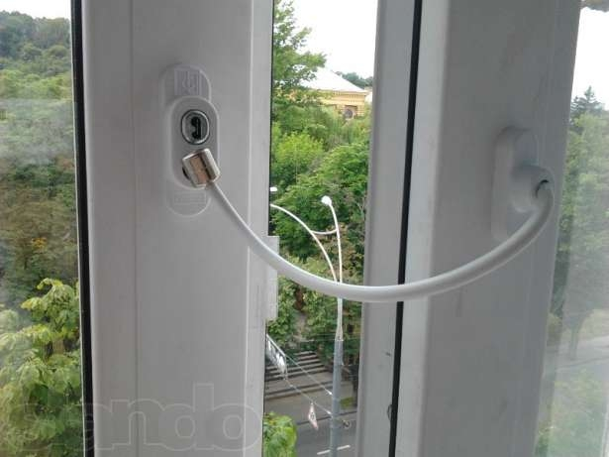
6. Защитите окна, вставив оконные решетки. Решетки защитят детей от падения из открытых окон. Решетки могут быть:
а) мощными сплошными (против взломов и краж),
б) половинными (закрывающими нижнюю часть окна, наиболее опасную для падений)
в) специальными вставными, предназначенными к использованию только при открытом окне.
Вынуть вставную решетку сможет только человек с достаточной силой и смекалкой (взрослый или подросток). Таких решеток несколько типов. Вы можете обратиться в специальные фирмы, занимающиеся их монтажом и выбрать наиболее подходящие вашему типу окон.
7. Если вы что-то показываете ребенку из окна — всегда крепко фиксируйте его, будьте готовы к резким движениям малыша, держите ладони сухими, не держите ребенка за одежду.
8. Если у вас нет возможности прямо сейчас установить фиксирующее и страховое оборудование, вы легко можете просто открутить отверткой болты, крепящие рукоятки и убрать их повыше, используя по мере необходимости и сразу вынимая после использования.
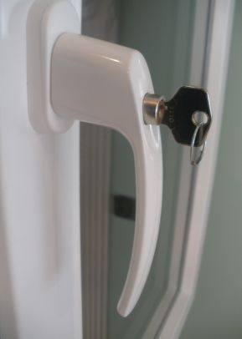
Обратите внимание: Если вы устанавливаете решетку на весь размер окна, должен быть способ быстро открыть ее в случае пожара! ( Это особенно необходимо, когда специалисты МЧС вынимают людей из горящего дома лестницами, батутами, или когда спастись можно только крайней мерой — прыжком из окна) Решетка должна открываться на навесках и запираться навесным замком. Ключ вешается высоко от пола, около самого окна, на гвоздике, так, чтобы подросток и взрослый смогли быстро открыть окно за 30-60 секунд при острой необходимости. Не заваривайте решетками окна наглухо, это может стоить вам жизни даже на первом этаже!
При любом типе решеток — просвет между прутьями не должен быть более половины поперечного размера головы ребенка (не более 10 см). Если ребенок может просунуть голову между прутьями — нет ни малейшего толку от такой решетки!
Устанавливать фиксаторы, решетки — должны только профессионалы! Не экономьте на безопасности своих детей! Обращайтесь только к надежным фирмам, дающим долгую гарантию.

